

《计算机网络》实验报告

实 验 5 | OSPF路由协议+PPP协议
姓 名 | 冯浩然
学 号 | 202100800378
专 业 | 电子科学与技术
班 级 | 2021级1班
学 院 | 机电与信息工程学院
指导教师 | 张瑶
课程名称 | 计算机网络
课 程 号 | 2803412
学年学期 | 2023–2024学年第1学期
实验日期 | 2023年11月21日
目录
2021级“数据通信与计算机网络” 3
实验五 OSPF路由协议+PPP协议 3
一、 实验内容： 3
二、 实验步骤： 3
（一）、OSPF路由协议 3
1构建如下所示的网络拓扑图（参考实验四）。 3
2采用地址块192.168.1.0/24进行子网划分和IP地址分配（参考实验四）。 4
3路由器添加OSPF路由协议。 5
说明： 5
4查看和记录路由表，分析路由表是否正确。 5
5用ping命令、tracert 命令测试网络中各节点之间的连通性和连通路径。 7
（二）、串行链路配置PPP协议 8
1构建如下所示的网络拓扑图。 8
2对网络设备进行配置，使网络正确连通。 8
三、 实验报告要求： 9
（一）OSPF路由协议 9
问题一 9
问题二 9
问题三 10
问题四 10
（二）PPP协议 10
问题一 10
问题二 12
问题三 12
问题四 13
四、 实验感想 14

2021级“数据通信与计算机网络”

实验五 OSPF路由协议+PPP协议

实验内容：
1、OSPF路由协议
2、串行链路PPP协议

实验步骤：

（一）、OSPF路由协议

1构建如下所示的网络拓扑图（参考实验四）。
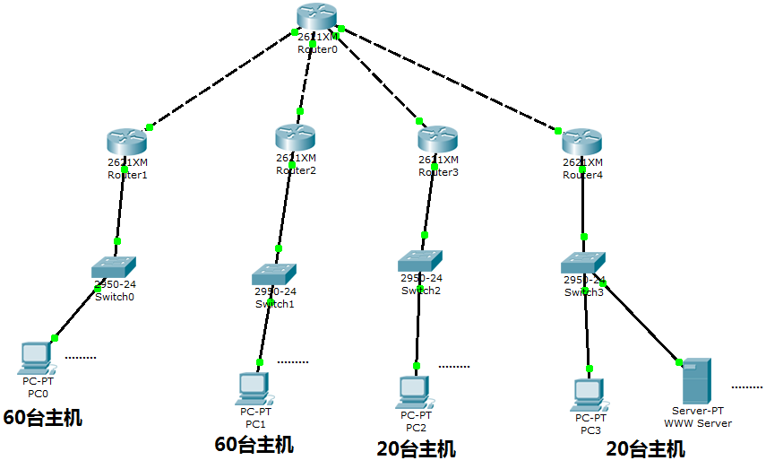
已经构建

2采用地址块192.168.1.0/24进行子网划分和IP地址分配（参考实验四）。
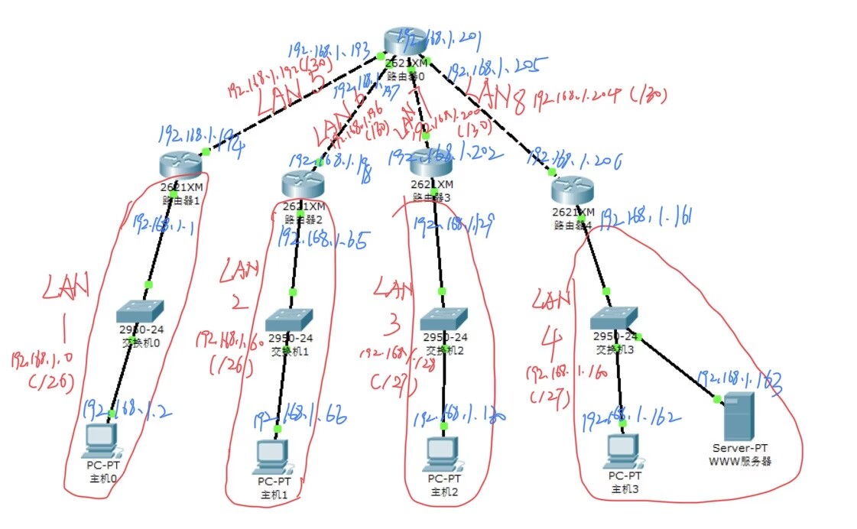
LAN1 | 子网地址 | 子网掩码 | 网关 | PC0主机号 | 可使用ip范围
LAN1 | 192.168.1.0 | 255.255.255.192 | 192.168.1.1 | 192.168.1.2 | 192.168.1.2-192.168.1.62
LAN2 | 子网地址 | 子网掩码 | 网关 | PC1主机号 | 可使用ip范围
LAN2 | 192.168.1.64 | 255.255.255.192 | 192.168.1.65 | 192.168.1.66 | 192.168.1.66-192.168.1.2126
LAN3 | 子网地址 | 子网掩码 | 网关 | PC0主机号 | 可使用ip范围
LAN3 | 192.168.1.128 | 255.255.255.224 | 192.168.1.129 | 192.168.1.130 | 192.168.1.129-192.168.1.158
LAN4 | 子网地址 | 子网掩码 | 网关 | PC1主机号 | 可使用ip范围
LAN4 | 192.168.1.160 | 255.255.255.224 | 192.168.1.161 | 192.168.1.162 | 192.168.1.162-192.168.1.90
LAN5 | 子网地址 | 子网掩码 | 网关 | 下一跳路由节点IP | 可使用ip范围
LAN5 | 192.168.1.192 | 255.255.255.252 | 192.168.1.193 | 192.168.1.194 | 192.168.1.193-192.168.1.194
LAN6 | 子网地址 | 子网掩码 | 网关 | 下一跳路由节点IP | 可使用ip范围
LAN6 | 192.168.1.196 | 255.255.255.252 | 192.168.1.197 | 192.168.1.198 | 192.168.1.197-192.168.1.198
LAN7 | 子网地址 | 子网掩码 | 网关 | 下一跳路由节点IP | 可使用ip范围
LAN7 | 192.168.1.200 | 255.255.255.252 | 192.168.1.201 | 192.168.1.202 | 192.168.1.201-192.168.1.202
LAN8 | 子网地址 | 子网掩码 | 网关 | 下一跳路由节点IP | 可使用ip范围
LAN8 | 192.168.1.204 | 255.255.255.252 | 192.168.1.205 | 192.168.1.206 | 192.168.1.205-192.168.1.206

3路由器添加OSPF路由协议。
在五个路由器中配置，输入命令相同，都为：
Router ospf 100
Network 192.168.1.0 0.0.0.255 area 0

路由器配置OSPF路由协议（单区域模型）的方法，在配置模式键入如下命令：
router ospf 自治系统号
network 网络地址 通配符掩码 area 区域号
例如：router ospf 100
network 192.168.1.0 0.0.0.255 area 0

说明：
（1）自治系统内部各路由器的自治系统号应保持一致。
（2）通配符掩码用于限定自治系统中OSPF路由协议的作用范围。在通配符掩码中，0表示对应位置的网络地址必须精确匹配，1表示对应位置的网络地址可以任意匹配。本实验中的通配符掩码为0.0.0.255。
（3）实验中OSPF采用单区域模型，单区域模型只有0号区域（主干区域）。

4查看和记录路由表，分析路由表是否正确。
查看路由器表
Router0
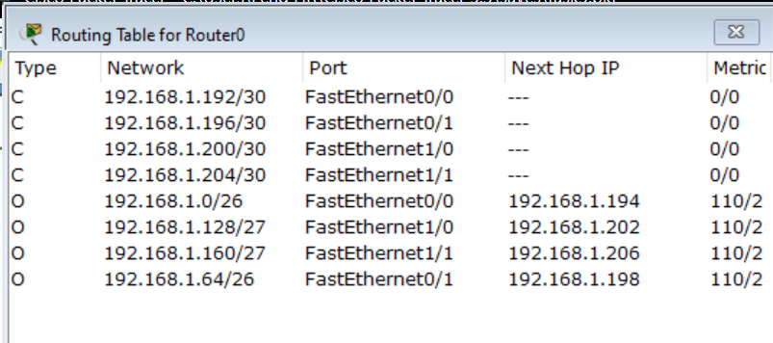

Router1
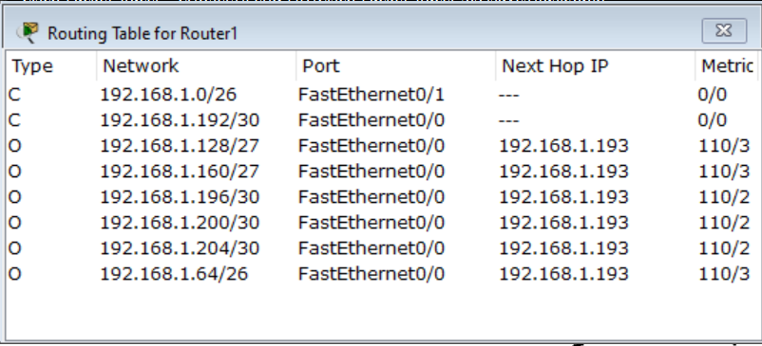

Router2
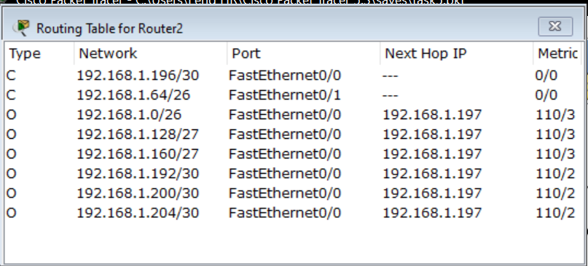
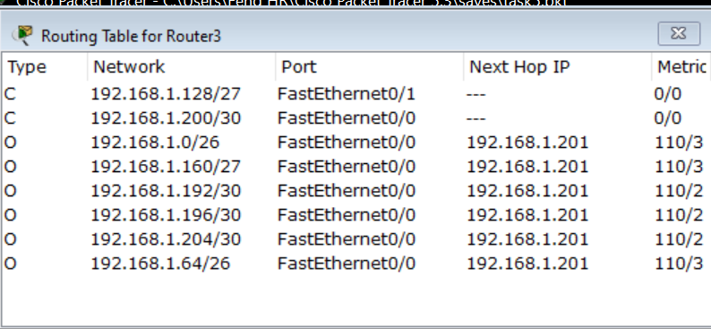
Router3
Router4
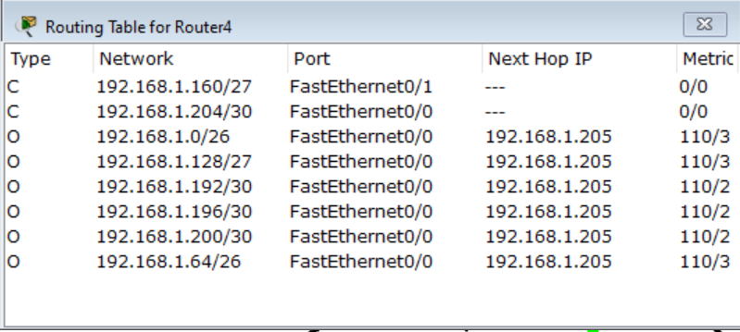

5用ping命令、tracert 命令测试网络中各节点之间的连通性和连通路径。
在PC0输入ping 192.168.1.66,以测试PC0和PC1之间的连通性：
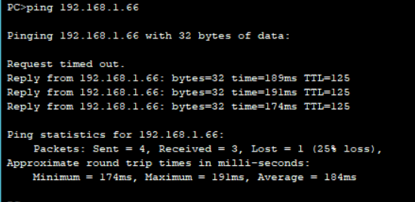

在PC2输入ping 192.168.1.162,以测试PC2和PC3之间的连通性：
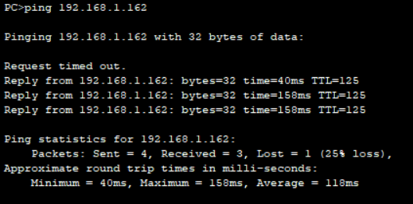

节点之间的连通性良好。

（二）、串行链路配置PPP协议

1构建如下所示的网络拓扑图。
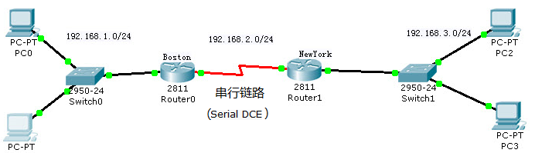
提示：（1）需要给2811路由器扩展串行链路端口。在路由器配置菜单的physical选项中添加“NM-4A/S”模块，使路由器在原有两个快速以太网端口的基础上，增加S1/0~S1/3四个串行链路端口（2）串行链路需选择Serial DCE类型的连接线。

2对网络设备进行配置，使网络正确连通。
路由器Router0串行端口配置PPP协议示例（Router1可参照配置，路由器名称和用户名需做相应调整）：
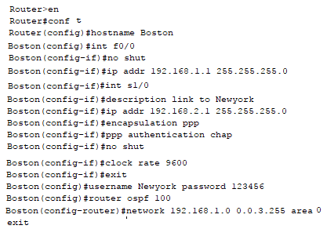
（思考：示例中配置ospf路由协议时，通配符掩码为什么取为0.0.3.255?）
二进制 0 表示必须匹配的位，而二进制 1 表示可以忽略的位，网段192.168.1.0和192.168.3.0的可忽略的位是前23位，后9位不可以忽略，因此通配符掩码后9位为1，前23位为0。

实验报告要求：

（一）OSPF路由协议

问题一
写出其中两个路由器的路由表，并对路由表进行分析。
Router0:
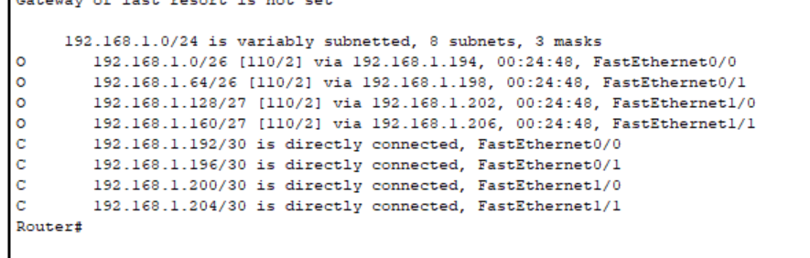
Router1:
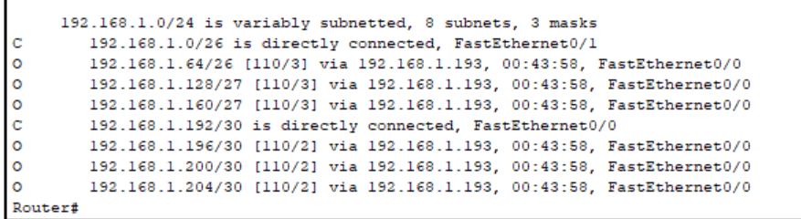
经过分析，配置正确

问题二
简述router1采用OSPF路由协议构建路由表的过程。
- R1产生链路状态通告LSA
- LSA被封装在链路状态更新分组LSU中进行洪泛法发送。
- 使用OSPF的相邻路由器R0都有一个链路状态数据库LSDB，用于存储LSA。
- R0洪泛法发送封装有自己的LSA的LSU分组。
- R1基于LSDB进行SPF计算，构建出各自到达其他各路由器的最短路径，即构建各自路由表。

问题三
与实验4比较，OSPF协议的路由表与RIP协议的路由表有何不同？
OSPF路由协议的路由表，跳数比RIP协议路由跳数多一跳。
OSPF和RIP路由表中的直连网都表示为C。
OSPF路由协议的路由表中的跨局域网路由类型为C，RIP为R。

问题四
给出执行tracert命令的结果并进行说明。
在PC0中输入tracert 192.168.1.162,结果如下：

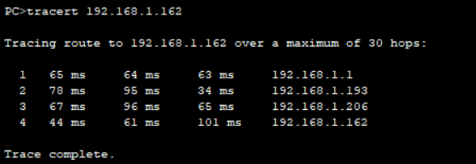
路径分析：
- 主机0发送数据包给由路由器1，路由器1的192.168.1.1接收。
- 路由器1的192.168.1.194 端口发送IP 分组送给路由器0，路由器0的192.168.1.193端口接收。
- 路由器0的192.168.1.205 端口发送IP 分组送给路由器4，路由器4的192.168.1.206端口接收。
- 路由器4的192.168.1.161 端口发送IP分组给主机4，即192.168.1.162接收。

（二）PPP协议

问题一
写出路由器Router1对串行端口进行配置的命令，注释各条命令的功能。
- # 在R0中配置
- En # 进入特权模式
- Conf t # 进入配置模式
- Hostname Boston # 路由器命名为Boston
- Int f0/0
- No shut
- Ip addr 192.168.1.1 255.255.255.0 # 路由器0链接左侧的子网端口为192.168.1.1/24
- Int s1/0 # 串行链路端口
- Descri link to Newyork # 此链路端口s1/0链接路由器R1
- Ip addr 192.168.2.1 255.255.255.0 # s1/0的端口地址为192.168.2.1/24
- Encap ppp # 用PPP协议封装串口s1/0
- Ppp authentication chap # 设置PPP协议的验证方式为chap
- No shut
- Clock rate 9600 # 设置串口s1/0的时钟频率为9600
- Exit
- Username Newyork password 123456 # 设置用户密码
- Router ospf 100 # 进入ospf路由协议的进程里,100为进程号
- Network 192.168.1.0 0.0.3.255 area 0 # 将直连网段192.168.1.0宣告area区域0

- # 在R1中配置
- En # 进入特权模式
- Conf t # 进入配置模式
- Hostname Newyork # 路由器命名为Newyork
- Int f0/0
- No shut
- Ip addr 192.168.3.1 255.255.255.0 # 路由器1链接右侧的子网端口为192.168.3.1/24
- Int s1/0 # 串行链路端口
- Descri link to Boston # 此链路端口s1/0链接路由器R0
- Ip addr 192.168.2.2 255.255.255.0 # s1/0的端口地址为192.168.2.2/24
- Encap ppp # 用PPP协议封装串口s1/0
- Ppp authentication chap # 设置PPP协议的验证方式为chap
- No shut
- Clock rate 9600 # 设置串口s1/0的时钟频率为9600
- Exit
- Username Boston password 123456 # 设置用户密码
- Router ospf 100 # 进入ospf路由协议的进程里,100为进程号
- Network 192.168.3.0 0.0.3.255 area 0 # 将直连网段192.168.3.0宣告area区域0

问题二
写出路由器Router0和Router1的路由表，分析路由表是否正确。
Router1

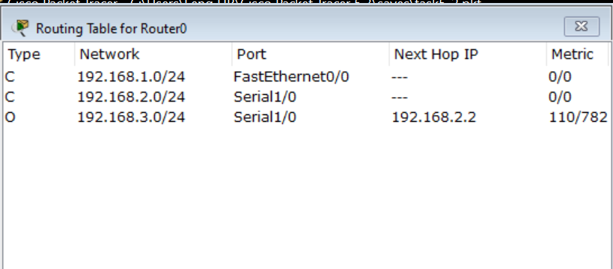

Router1

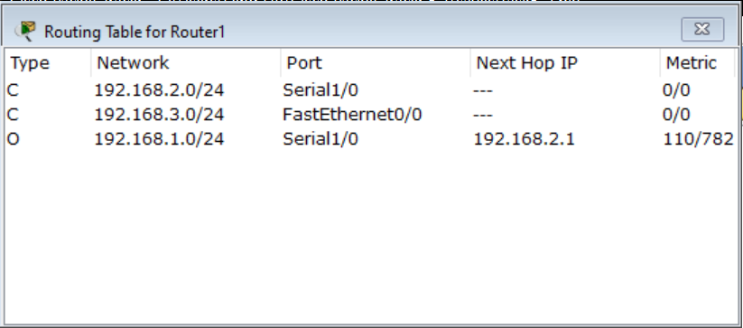
进过分析，配置正确

问题三
假设PC0向PC3发送数据，结合实验拓扑图分析在三段链路上传输的数据帧格式。
在主机PC0向PCV3发送数据
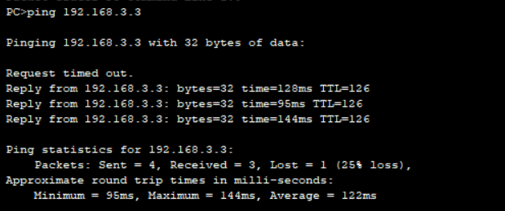

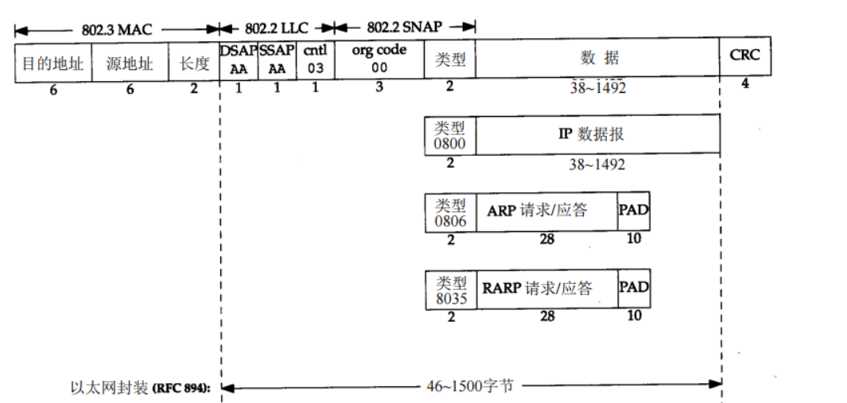
在主机PC0和路由器R0之间的链路、在主机PC3和路由器R1之间的链路数据帧格式为：

路由器R0和R1之间PPP封装格式为：
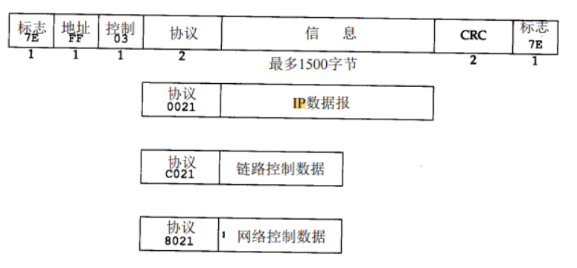

问题四
PPP协议用于何种场合？它有何特点？除了PPP协议外，串行链路端口还可以配置何种协议？该协议与PPP协议有何异同？
试用场合：
用户使用拨号电话线接入互联网时，用户计算机和ISP进行通信时所使用的数据链路层协议就是PPP 协议。PPP是一个面向连接的协议，它使得第2层链路能够经多种不同的物理层连接。它支持同步和异步链路，也能在半双工和全双工模式下工作。它允许任意类型的网络层数据报通过PPP连接发送。
特点：
  - 能够控制数据链路的建立；
  - 能够对IP地址进行分配和使用；
  - 允许同时采用多种网络层协议；
  - 能够配置和测试数据链路；
  - 能够进行错误检测；
  - 有协商选项，能够对网络层的地址和数据压缩等进行协商。

实验感想
在进行实验五中的OSPF路由协议和PPP协议的配置与分析时，我深刻领悟到了计算机网络中的路由和协议的重要性以及它们如何影响网络的性能和可靠性。以下是我的实验感想：
首先，在配置OSPF路由协议方面，我们构建了一个网络拓扑图，并使用地址块192.168.1.0/24进行子网划分和IP地址分配。通过配置OSPF路由协议，我们实现了路由器之间的动态路由，使数据能够有效地在网络中传输。这让我深刻理解了路由协议的作用，它可以根据网络的拓扑结构自动选择最佳路径，提高了网络的效率和可维护性。
其次，通过查看和记录路由表，我学会了如何分析路由表的内容以及如何验证路由配置的正确性。这对于网络管理员来说是非常重要的，因为他们需要确保路由器的配置是正确的，以避免网络故障和数据包丢失。
在配置PPP协议方面，我了解了如何配置串行链路以及如何使网络设备正确连通。PPP协议的配置使我们能够在不同地点的网络设备之间建立可靠的点对点连接，这对于远程访问和数据传输非常有用。
最后，我对OSPF和PPP协议进行了比较，了解了它们的不同之处以及各自的优点和局限性。我还学习了其他可能用于串行链路的协议，如HDLC，了解它们与PPP协议之间的异同。
总的来说，这次实验让我更深入地了解了计算机网络中的路由和协议，提高了我对网络配置和管理的理解。我相信这些知识和经验将对我的网络工程师职业生涯产生积极的影响。

